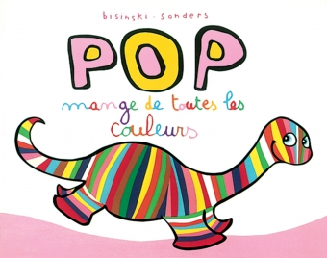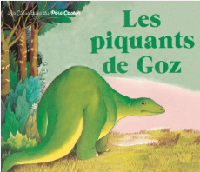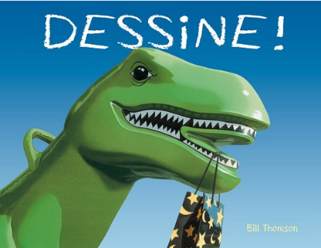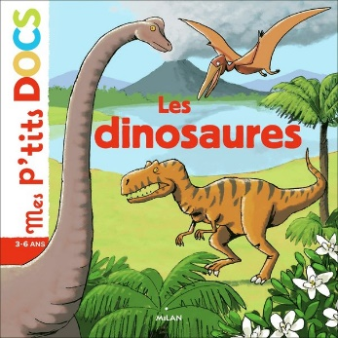

Pop mange de

toutes les couleurs

Les piquants

de Goz

Dessine!

(album sans texte)

http://recitpresco.qc.ca/pages/les-dinosaures-theme-a-tic

http://recitpresco.qc.ca/pages/les-dinosaures-theme-a-tic

http://recitpresco.qc.ca/pages/les-dinosaures-theme-a-tic

http://recitpresco.qc.ca/pages/les-dinosaures-theme-a-tic

Les dinosaures

Mes p’tits docs

Histoires en lien avec le dossier **La littérature enfantine, les thèmes à TIC et Scratch Jr – Thème : les dinosaures**

http://recitpresco.qc.ca/

http://recitpresco.qc.ca/